稳恒电流B
7、六个相同的伏特计互相连接如图，A、B端则与恒压电源相接。若由其中一个的读数U_{x} = 10V ，则其余五个的示数将如何？
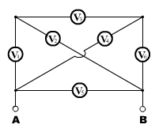

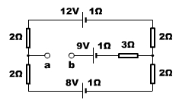
8、在右图的电路中求 U_{ab} 。

9、A、B之间接恒压源，各电阻均为有限值，且令α = R₁/R₆，β =（R₂ + R₃）/（R₄ + R₅），λ = R₄/（R₄ + R₅），μ = R₅/R₇ 。试证：①当R₅ = 0时，中无电流的条件是α = β ；②当R₅ ≠ 0时，中无电流的条件是α〔μ（β + λ）+ 1〕= β 。
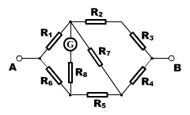

10、n组串联电阻接在导线AB和CD之间。现将一电源接在任意两个P点，然后将其余的任一P点切断，发现流过电源的电流不变，则这n对R_{i}和r_{i}应满足什么关系？
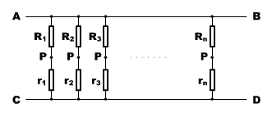

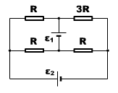
11、用戴维南定理解右图电路中流过ε₁的电流。并问：若令ε₁减小1.5V、而又要求流过ε₁的电流不变，如何调整ε₂的值？两电源均不计内阻。

12、正六面体网络中，四个电阻都相同，ε₁ = 4V，ε₂ = 8V，ε₃ = 12V，ε₄ = 16V，四个电源均不计内阻，C₁ = C₂ = C₃ = C₄ = 1μF 。试求：①四电容器积聚的总能；②若将a、b两点短接，C₂上将具有多少电荷？
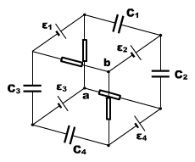

参考答案与提示
7、解略。
答案：V₃示数恒为零。若V₅示数为10V，则V₁、V₂、V₄、V₆示数必为5V；若V₁、V₂、V₄、V₆其中之一示数为10V，则V₅示数为20V，其余示数仍为10V 。

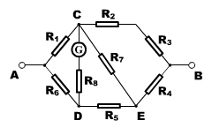
8、解略。
答案：U_{ab} = 1.0V 。

9、证法一：将CBE回路作“Δ→Y”型变换；
证法二：基尔霍夫定律。

10、桥式电路…
答案：$\frac{R_{1}}{r_{1}}$ = $\frac{R_{2}}{r_{2}}$ = … = $\frac{R_{n}}{r_{n}}$
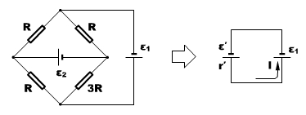
11、将电路作图示的变换，则有
ε′= ε₂/4
r′= 5R/4
I = $\frac{ε_{2}−4ε_{1}}{5R}$
答案：ε₂减小6V 。

12、在电路中标示c、d、e、f、g、h点后…
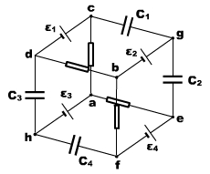
①若令U_{a} = 0
则 U_{c} = −3V
U_{d} = −7V
U_{b} = −1V
U_{f} = −13V
U_{e} = 3V
U_{h} = −12V
U_{g}= −2V
即 U_{C1} = 1V
U_{C2} = 5V
U_{C3} = 5V
U_{C4} = 1V
然后 E = $\sum_{n=1}^{4}{\frac{1}{2}C_{n}U_{n}^{2}}$
②若令U_{a} = 0
则 U_{e}′= 8V
U_{g}′= 8V
即 U_{C2}′= 0
答案：① E = 2.6×10⁻⁵ J ；② q_{C2} = 0

